DZIEŃ NORWESKO-POLSKI
Innowacyjne technologie i instrumenty finansowe
dla gospodarki o obiegu zamkniętym
@ Targi EKOTECH, Kielce, ul. Zakładowa 1, Sala konf. C, Hala E, 28 lutego 2018

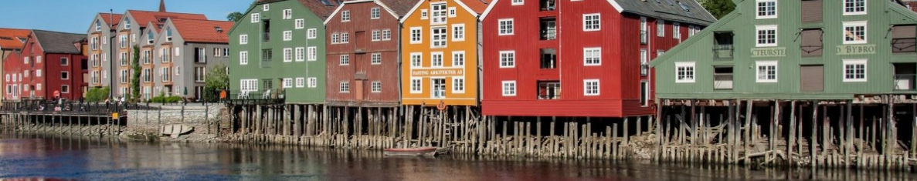
PROGRAM KONFERENCJI *
09:30 | REJESTRACJA UCZESTNIKÓW, kawa
10:00 | Otwarcie Konferencji, Kjell Arne Nielsen, Radca Handlowy Ambasady Królestwa Norwegii w Polsce
SESJA I | INSTRUMENTY FINASOWANIA PROJEKTÓW W OBSZARZE GOSPODARKI CYRKULACYJNEJ
10:10 – 11:10 | Sesję otworzy i poprowadzi dr inż. Ewa Kwast, Innovation Norway
- 3 Edycja Grantów Norweskich i EOG (2014-2021), Monika Karwat-Bury, PARP
- Prezentacja projektów programu „Innowacje w zakresie zielonych technologii” (2009-14), Ewa Kwast, IN
- Instrumenty finansowe dla rozwoju gospodarki cyrkulacyjnej, Mariusz Goraj, WFOŚiGW w Kielcach
11:10 | Przerwa na kawę (20 min)
SESJA II | INNOWACYJNE ROZWIĄZANIA TECHNOLOGICZNE - SEKTOR WODNO-ŚCIEKOWY
11:30 – 12:30 | Sesję otworzy i poprowadzi dr Anna Twarowska, Świętokrzyskie Centrum Innowacji i Technologii
- Finansowanie inwestycji w branży wodno-ściekowej, Ryszard Gliwiński, WFOŚiGW w Kielcach
- Cyfryzacja albo śmierć, Jon Røstum, Powel AS
- Usprawnienie systemu odprowadzenia wód opadowych, Asle Johnsen, Aiwell Water AS
- Technologia RAS w akwakulturze lądowej, dr Astrid Buran Holan, Aquaoptima AS
- Wykorzystanie ozonu do oczyszczania wody, Stig Johansen, Normex AS
- Innowacyjna gospodarka odpadowa w akwakulturze, Hallstein Baarset, Multivector AS
Pytania z sali. Dyskusja i podsumowanie. Zakończenie Sesji. Kawa
12:30 | Lunch (45 min)
SESJA III | INNOWACYJNE ROZWIĄZANIA TECHNOLOGICZNE – SEKTOR ODPADOWY I CZYSTEJ ENERGII
13:15 – 15:30 | Sesję otworzy i poprowadzi dr hab. Joanna Kulczycka, Profesor AGH, Prezes Klastra Gospodarki Odpadowej i Recyklingu
- Osady ściekowe źródłem cennych produktów, Ole Jacob Sortehaug, CAMBI AS
- Mieszanki substratów organicznych do produkcji biogazu, dr inż. Beata Szatkowska, Aquateam COWI AS
- Bioreaktor nowej generacji, Brede Bergskaug, Antec Biogas AS
- Innowacyjne rozwiązania dla suszenia odpadów organicznych, Hallstein Baarset, Multivector AS
- Fotowoltaika – nowe koncepcje, nowe technologie, Marek Godlewski, Instytut Fizyki PAN
14:35 – 14:45 | Przerwa na kawę (10 min)
- Następny krok ku wyższym poziomom recyklingu – sortowanie szkła z odpadów komunalnych. Przedstawienie urządzenia AUTOSORT LASER, Mariusz Rajca, Tomra Sorting Polska Sp. z o.o.
- Inteligentna logistyka w gospodarce odpadami, Peder Kvendset, Orkel AS
- Specjalistyczne rozwiązania w gospodarce odpadami niebezpiecznymi, Trond Heier, Mezonic AS
15:25 – 15:30 | Pytania z sali. Dyskusja i podsumowanie. Zakończenie Sesji.

*Zastrzegamy sobie możliwość dokonania zmian w programie

